Отчет о выполнении плана по реализации программы Антинарко

МБОУСОШ№ 60 на 2019-2020 учебный год

В соответствии с программой по АНТИНАРКО работа велась по следующим направлениям: организация массовых мероприятий, проведение профилактических дней с учащимися, индивидуальная профилактическая работа с детьми и семьями, находящимися в социально опасном положении, работа с педагогическим коллективом, родительский правовой всеобуч. В школе проводились единые тематические классные часы, Дни профилактики курения, алкоголизма, токсикомании и наркомании, коллективно-творческие дела, посвященные Международному Дню без табака, Дню памяти, погибших от СПИДа, Дню борьбы с наркоманией и наркобизнесом, Всемирному Дню здоровья.

Систематически организовывались круглые столы, просмотр и обсуждение видеофильмов, совместные мероприятия по профилактике вредных привычек среди подростков, встречи со специалистами по проблемам бытовых отравлений, наркомании и алкоголизма, тематическая неделя «В здоровом теле – здоровый дух», акция «Спорт вместо наркотиков».

Специалисты межведомственных структур оказывают содействие в проведении профилактических акций, заседаний круглого стола, проведения тематических дней.

Один раз в неделю каждый месяц проводятся классные часы (по толерантности, по профилактике наркомании среди молодежи, по ЗОЖ, по гармонизации межнациональных отношений среди учащихся).

В 5-11 классах подготовлен и проведен уроки биологии против курения. Решали задачи по статистическим данным о курении, отвечали на вопросы викторины, из презентации узнали об истории возникновения табакокурения, о вреде и о мерах борьбы в разное время и в разных странах.

24 января 2020г для учащихся социальный педагог Симонян Л.М. и специалист ГБОУ «Наркодиспасер» Бабенко О.В. провели профилактическую беседу с элементами психологического тренинга «Последствия первой пробы».

С 6 по 10 февраля в школах проводилась акция «Неделя здоровья». Акция проводится с целью пропаганды здорового образа жизни, профилактики вредных привычек, привлечения детей и подростков к систематическим занятиям физической культурой и спортом.

День 6 февраля для учащихся школы оказался насыщенным. Начальная школа встретилась с медсестрой МБУЗ ДГП №8 Ребятам рассказывали, как правильно ухаживать за полостью рта, какие продукты вредны для здоровья зубов и еще много интересной информации. Так же, для учащихся 2-4 классов провели беседу о здоровом питании, режиме дня и о предотвращении заболеваний организма.

Для 5-9 классов беседу о вредных привычках провел представитель наркологической службы О.В.Бабенко. Ребята прослушали информацию о вреде курения, поделились своими знаниями, и ответили на вопросы в викторине, которую подготовили для них волонтеры медицинского колледжа.

Для учащихся 10-11 классов была проведена беседа специалистом ГБУ Гражданская Оборона, на котором ребятам рассказали про оказание первой помощи, что нужно делать в экстренных ситуациях. В конце беседы ребята попробовали себя в роли специалистов скорой помощи.

Актуальность Качества здоровья подрастающего поколения - важный показатель качества жизни общества и государства, отражающий не только настоящую ситуацию, но
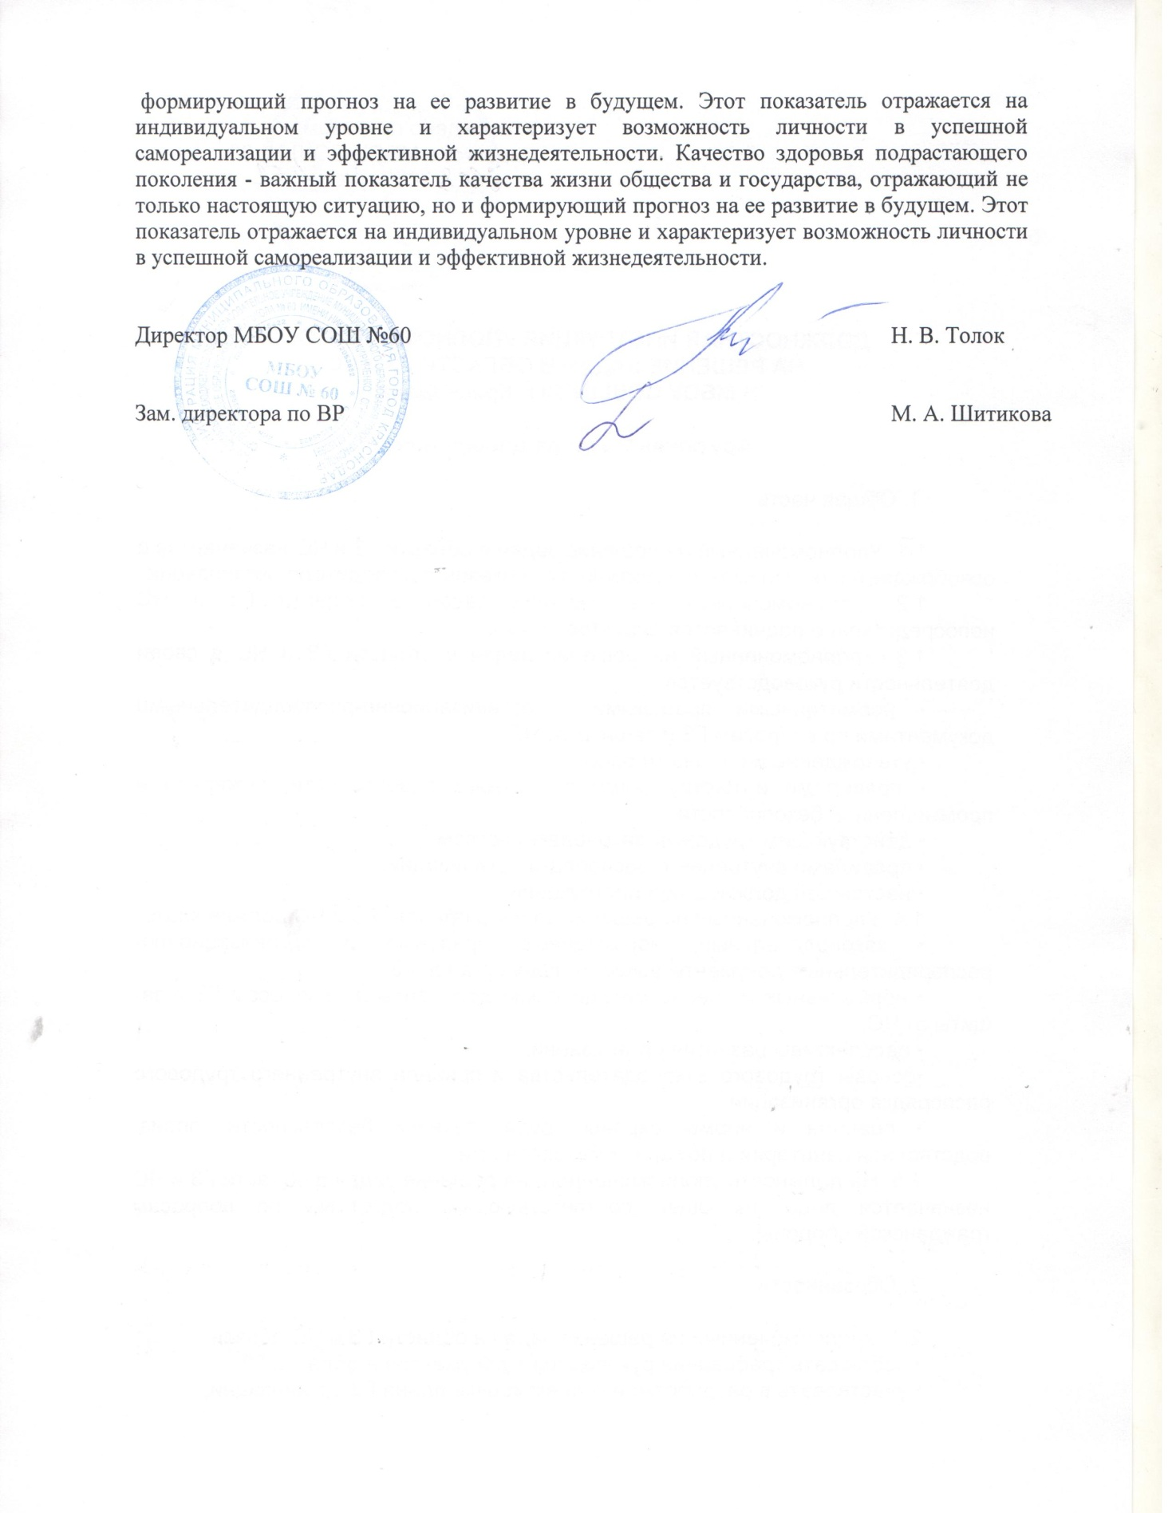
формирующий прогноз на ее развитие в будущем. Этот показатель отражается на индивидуальном уровне и характеризует возможность личности в успешной самореализации и эффективной жизнедеятельности. Качество здоровья подрастающего поколения - важный показатель качества жизни общества и государства, отражающий не только настоящую ситуацию, но и формирующий прогноз на ее развитие в будущем. Этот показатель отражается на индивидуальном уровне и характеризует возможность личности в успешной самореализации и эффективной жизнедеятельности.

Директор МБОУ СОШ №60 Н. В. Толок

Зам. директора по ВР М. А. Шитикова

